轉讓－項目

**（佔組件商標總數的30%）提交期限：2023年11月24日（23：59）**

組成一個3-4名成員的小組。每個小組應選擇以下其中一個主題，並使用相關數據集實施具有Python代碼的解決方案。閣下的主要任務列於商標分配項下。閣下的可交付成果將包括數據集、Python編碼及一份報告（> 300字），該報告將記錄閣下工作過程的詳情。

每個主題均可由MAX使用。3組，按先到先得基準。

# 議題

1. 電子商務情緒分析
2. 交通標誌檢測與識別
3. 新聞分類及總結
4. 銷售預測
5. 路線尋找及地圖着色（僅兩組）
6. 任何其他ML╱DL申請

# 商標分銷

|  |  |
| --- | --- |
| 1.問題分析 | 10% |
| 2.數據編製與分析 | 20% |
| 3.解決方案設計 | 10% |
| 4.解決方案實施 | 40% |
| 5.反思與報告 | 20% |

***附註（專題－路線搜索及地圖着色）***

學生選擇該主題應同時完成以下兩個部分：

# 尋找路線

* 1. *從每項未經識別的搜索及知情搜索中選擇搜索算法；*
  2. 在Python設計及實施兩個算法，以從

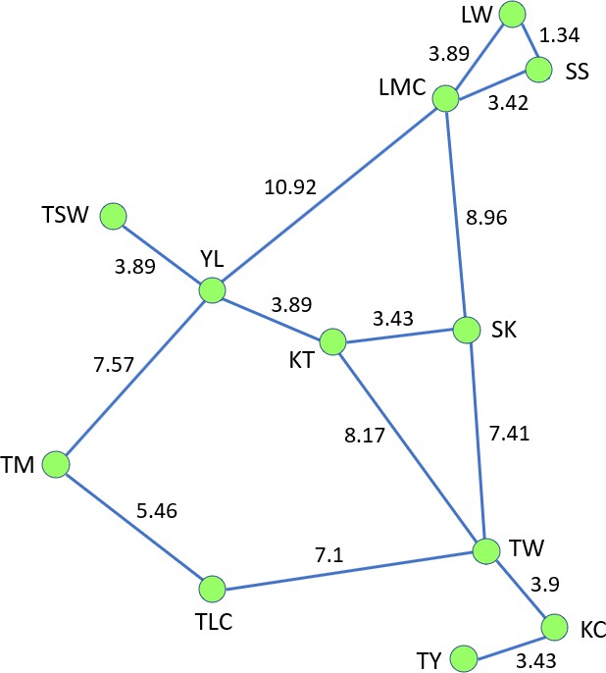TSW至TY（圖1邊緣的數字為距離（公里））；及

*圖1*

* 1. 比較兩個算法的結果。

# 地圖着色

* 1. 在圖2的地圖上設計及實施地圖顏色問題（作為CSP）；
  2. 將顏色分配至僅A至N的區域（閣下可能會忽略原有顏色）；
  3. *使用Python及包裝限制；及*
  4. 盡量減少顏色使用。

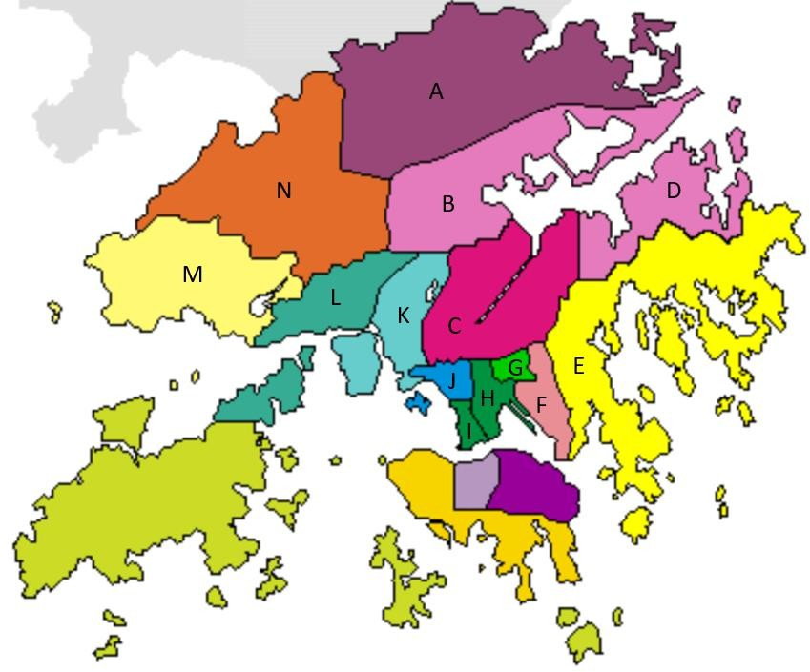**\* *最後* * \***

*圖2*

部分評論（按模塊負責人劃分）：

數據集可於以下鏈接查閱：

* + 1. [Kaggle：https://www.kaggle.com/datasets](http://www.kaggle.com/datasets)
    2. Data.Gov.hk：https://data.gov.hk/en╱

由於閣下可能使用網上資源（如數據集及文章），請閣下在報告中使用的任何文章或數據來源作適當參考及引用。請教導員工，向語言老師諮詢。如果您沒有這樣做，您可能會失去一些標誌。